

Requerimientos Reporte Menú-Maestros.

24/03/17

0.1

|  |  |
| --- | --- |
| **Nombre.** | **Matricula** |
| **Jesús Alberto Goiz Barrales.** | **24400085** |
| **Juan Alberto Gutiérrez.** | **24400063** |
| **Brenda Robles Antonio.** | **24400073** |
| **Rene Moratilla Montes.** | **24400075** |
| **Guillermo Vivaldo Vazquez** | **24400093** |

Control De Versiones

|  |  |  |  |  |
| --- | --- | --- | --- | --- |
| Nombre Del Archivo | Versión | Fecha de modificación | Autor | Comentarios |
| Csoft-Requerimientos_Menú_Reporte_Maestros_240417 | 0.1 | 24/04/17 | JAGB | Creación del documento. |
|  |  |  |  |  |
|  |  |  |  |  |
|  |  |  |  |  |
|  |  |  |  |  |
|  |  |  |  |  |

**Reporte Menú-Maestros 3**

**Requerimientos.** 3

Funcionales. 3

No Funcionales. 3

**Pruebas** 4

# 

# Reporte Menú-Maestros.

## **Requerimientos.**

Esta función tendrá la opción de poder visualizar los reportes de los maestros de la siguiente manera de acuerdo a las materias que estén impartiendo, ,a las materias disponibles (Capaces de impartir) y a las materias con sus calificaciones.

Tendrá igual una opción para regresar al menú de reportes.

## **Funcionales.**

El menú principal debe llevar a los menús subsecuentes del programa:

1. Maestros materias impartiendo
2. Maestros materias disponibles (Capaces de impartir)
3. Maestros materias calificaciones

## **No Funcionales.**

El programa deberá de satisfacer una interfaz del menú como la siguiente:

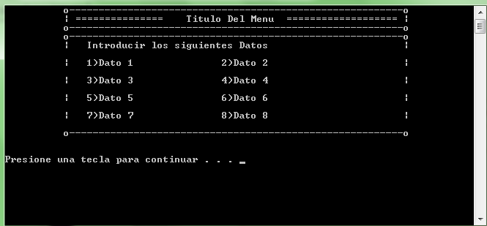

## **Pruebas**

No se especifica en el plan de pruebas, ya que las pruebas de los otros componentes darán como tal la prueba de esta parte del sistema.